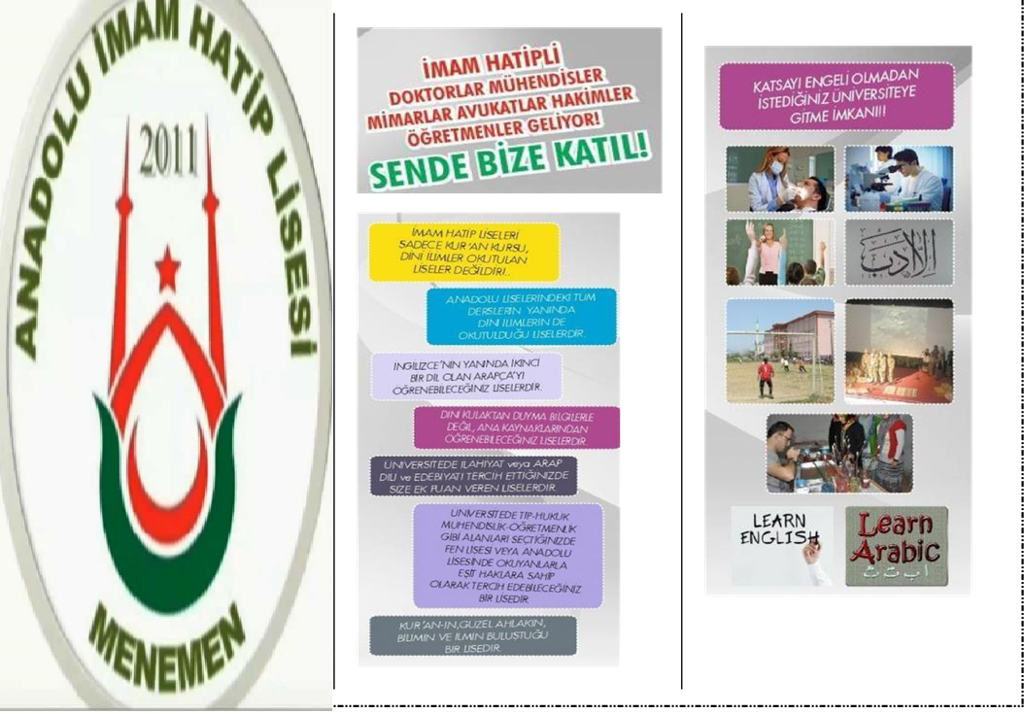

***Kısa Kısa***

•

Okulumuzda lise derslerine ek olarak din

öğretimi fırsatı (Kur’an, Tefsir, Hadis,

Siyer(Peygamberimizin Hayatı), Dinler

Tarihi)

•

Üniversiteye yönelik TYT ve AYT hazırlık

çalışmaları…

•

9

. 10. 11. ve 12. sınıf düzeyinde

deneme

sınavları…

•

Sosyal, kültürel ve sportif

ekinlikler…

•

Bilgi yarışmaları, Münazaralar, Tiyatro

çalışmaları…

•

İki dil öğrenme fırsatı

(

İngilizce

-

Arapça)

•

Okulumuz pansiyonunda yatılı öğrenciler

için devamlı sı

cak su, 4 öğün

-

4

çeşit sıcak

yemek…

•

Öğrencilere yönelik geziler, piknikler ve

başarılı öğrencilerin

ödüllendirilmesi…

***MENEMEN***

***ANADOLU İMAM HATİP LİSESİ***

***MENEMEN***

***ANADOLU İMAM HATİP LİSESİ***

SİZLER DE BİR

***İNCİ***

OLMAK

İSTİYORSANIZ İLK TERCİHİNİZ

***MENEMEN***

***ANADOLU İMAM HATİP LİSESİ***

OLSUN

MENEMEN

ANADOLU İMAM HATİP LİSESİ

**İstiklal Mah. 7502 Sokak No 8 Kent2**

MENEMEN /İZMİR

**Telefon:**

**0232 83 83 483**

**Belgegeçer:**

**0232 83 83 483**

**https://menemenaihl.meb.k12.tr/**

[**r**](http://www.bayindirihl.meb.k12.tr/)

